**Objetivo**

Proporcionar información del Modelo de Datos para dar un contexto general a los diferentes usuarios de las características principales del modelo, qué información contiene, cuál es su origen de datos, ubicación física, taxonomía, etc.

*Las siguientes dos líneas deben eliminarse una vez que se requisite el artefacto*

*Este documento contiene notas e instrucciones de uso en texto oculto.*

*Si desea visualizarlas, presione CTRL + (*

**Guía de uso**

* Tomar como referencia principal (no limitativa) de llenado del documento el texto en azul, el cual es una guía incluida en cada sección, reemplazar dicho texto por el contenido final del documento.
* Si se hace referencia a documentación externa, se deberá incluir: el nombre de los documentos, ubicación física y procedimiento a seguir para su consulta.
* Si una sección no es llenada debido a las características del proyecto, incluir el comentario “No Aplica” y justificar la omisión de información evitando así tener secciones vacías.
* Los segmentos con paréntesis (obligatorio) deberán ser llenados para que el documento sea válido. Cuando las secciones sean obligatorias, queda como obligación de quien haga el documento de garantizar que los puntos que incluya dejen clara la información solicitada por la fase en cuestión.
* Los segmentos con corchetes [fase] deberán ser terminados durante la fase mencionada.
* Si fuera necesario **reservar** información generada en esta plantilla, se hará bajo lo estipulado en la Ley General de Transparencia y Acceso a la Información Pública vigente (LGTAIP), pudiendo consultar a la ACPPI para su aplicación.

Nota: Es responsabilidad de cada revisor la identificación de la información que se genere en este formato, y así determinar si se cuenta con causas que originen la reserva de la misma, apegándose estrictamente a lo señalado en los ordenamientos jurídicos vigentes en materia de Transparencia.

En caso de detectar información sensible (Reservada), se tendrá que indicar en el pie de página, sección izquierda, con la siguiente señalización:

[Área dueña de la Información XX, clasificada como Reservada con Fundamento Legal XX, Motivación XX, Fecha de clasificación XX y Periodo de la reserva XX]

* Ejemplo: “La información contenida en este documento pertenece a la Administración Central de Desarrollo y Mantenimiento de Aplicaciones, teniendo carácter de Reservada a partir del 01 de abril de 2018, con un periodo de reserva de 5 años, por tratarse de información que de revelarse puede causar un serio perjuicio a la recaudación de las contribuciones. Lo anterior tiene su fundamento en el artículo 113, fracción IV, de la Ley General de Transparencia y Acceso a la Información Pública”
* La aplicación de la sección Firmas es opcional, dependiendo de las necesidades del consumidor
* Los textos de ayuda (“**Infoblue**”) deberán eliminarse al requisitar el documento.

**Tabla de Versiones y Modificaciones**

*La siguiente tabla debe listar las versiones y descripciones* ***hechas a la plantilla*** *este documento desde el momento de su creación y cada vez que se actualiza. La descripción debe incluir una síntesis del cambio realizado.*

*Para la Versión, especificar un número entero consecutivo,* ***iniciando con 1*** *para la* ***creación del documento*** *e incrementar en decimales conforme se actualice (1.1, 1.2, 1.3, Etc.). Al terminarlo, especificar la versión final para firma, en caso necesario.*

*Para futuros proyectos donde este documento se reutilice, el versionamiento reiniciará en versión 2, incrementando las actualizaciones igualmente con decimales (2.1, 2.2, 2.3, Etc.). Posteriores reutilizaciones iniciarían entonces con versión 3, 4, etc.*

| *Versión* | *Descripción del cambio a la plantilla*  *Síntesis de la modificación hecha al contenido del documento* | *Responsable de la Versión*  *Especificar nombre completo del responsable(s) de la versión del documento* | *Fecha*  *Especificar la fecha de la versión.*  *Formato: dd/mm/aaaa* |
| --- | --- | --- | --- |
| *1* | *Creación del documento* |  |  |
| *1.1* |  |  |  |
| *1.2* |  |  |  |
| *1.3* | *Versión aprobada para firma.* |  |  |

**MODELO LÓGICO, FÍSICO Y DICCIONARIO DE DATOS**

**<ID Requerimiento: 363>**

**Nombre del Requerimiento: DyP_IPP - Mejoras al Módulo de descargas de acuses del IDE**

Criterios de aceptación:

* El documento cumple con los puntos establecidos en el checklist de Información de Contexto del Modelo de Datos
* El documento es utilizado de acuerdo al formato establecido.
* El documento no contiene faltas de ortografía.
* Todas las secciones han sido completadas, si alguna de ellas no aplica, deberá explicar la razón
* La notación utilizada está acorde con el estándar presentado en este documento y alineado con el MTR

**Tabla de Contenido**

Actualizar el contenido cuando se haya finalizado el documento.

TABLA DE VERSIONES Y MODIFICACIONES 3

información del modelo de datos 3

nombre del modelo de datos 3

descripción del modelo de datos 3

diagrama de contexto 3

Nombre de base de datos 4

IDEWEB 4

modelo entidad-RELACION 5

IDEWEB 5

DypUtil 7

FECHA DE CREACION y versión del modelo 7

IDEWEB 7

DICCIONARIO DE DATOS 8

IDEWEB 8

TABLA DE VERSIONES Y MODIFICACIONES

información del modelo de datos

nombre del modelo de datos

Modelo de Datos ODS de la aplicación IDE WEB. (Obligatorio) [Fase: desarrollo] [etapa: aplicativa] (ACDMA, ACtt)

No puede ser el nombre lógico de tablas del modelo.

Siempre debe comenzar con las palabras “Modelo de datos ODS de…” ó “Modelo de Datos Analítico de…” (detallar), ejemplo:

Modelo de datos ODS de la Declaración Informativa de Operaciones con Terceros (DIOT Completa)

descripción del modelo de datos (Obligatorio) [Fase: desarrollo] [etapa: aplicativa] (ACDMA, ACtt)

El Modelo de Datos ODS de la aplicación del IDE WEB se encuentra en la Base de Datos **“IDEWEB”**, “**DyPUtil**”, las cuales cuentan con un sistema SQL Server Management Studio (2012) y contiene información sobre la presentación de las declaraciones de depósitos en efectivo.

Se debe anotar una descripción del modelo de datos donde se explique el origen de los datos, con un nombre lógico o conceptual y la información que contendrá el modelo, ejemplo:

“El modelo de datos de la DIOT Completa es un modelo que está en el ODS del Data Warehouse. Contiene información de las declaraciones de terceros presentadas por un contribuyente, incluye los totales de la declaración y el detalle de cada tercero declarado. Siendo el origen de datos la base de datos transaccional del sistema legado de la DIOT”.

diagrama de contexto (Obligatorio) [Fase: desarrollo] [etapa: aplicativa] (ACDMA, ACtt)

Represente en forma de diagrama el origen de los datos del modelo, describiendo el tipo de modelo de datos (ODS / Modelo Analítico) y los nombres de negocio o conceptuales para cada elemento en el diagrama.

Debe especificar la ubicación física del origen de los datos y del modelo de datos para su explotación, considerando equipo, tipo de manejador de base de datos y el nombre de la base de datos

Ejemplo:





Nombre de base de datos (Obligatorio) [Fase: desarrollo] [etapa: aplicativa] (ACDMA, ACtt)

### IDEWEB

Nombre: IDEWEB.

SQL Server Management Studio (2012).

Nombre de Base de Datos: DyPUtil

SQL Server Management Studio (2012).

Defina el nombre de la base de datos, así como la instancia en donde se encuentra y la versión de la instancia.

Ejemplo:

Nombre de Base de Datos: SAAI M3

Instancia: Informix XPS

Versión: 11.11

modelo entidad-RELACION (Obligatorio) [Fase: desarrollo] [etapa: aplicativa] (ACDMA, ACtt)

IDEWEB

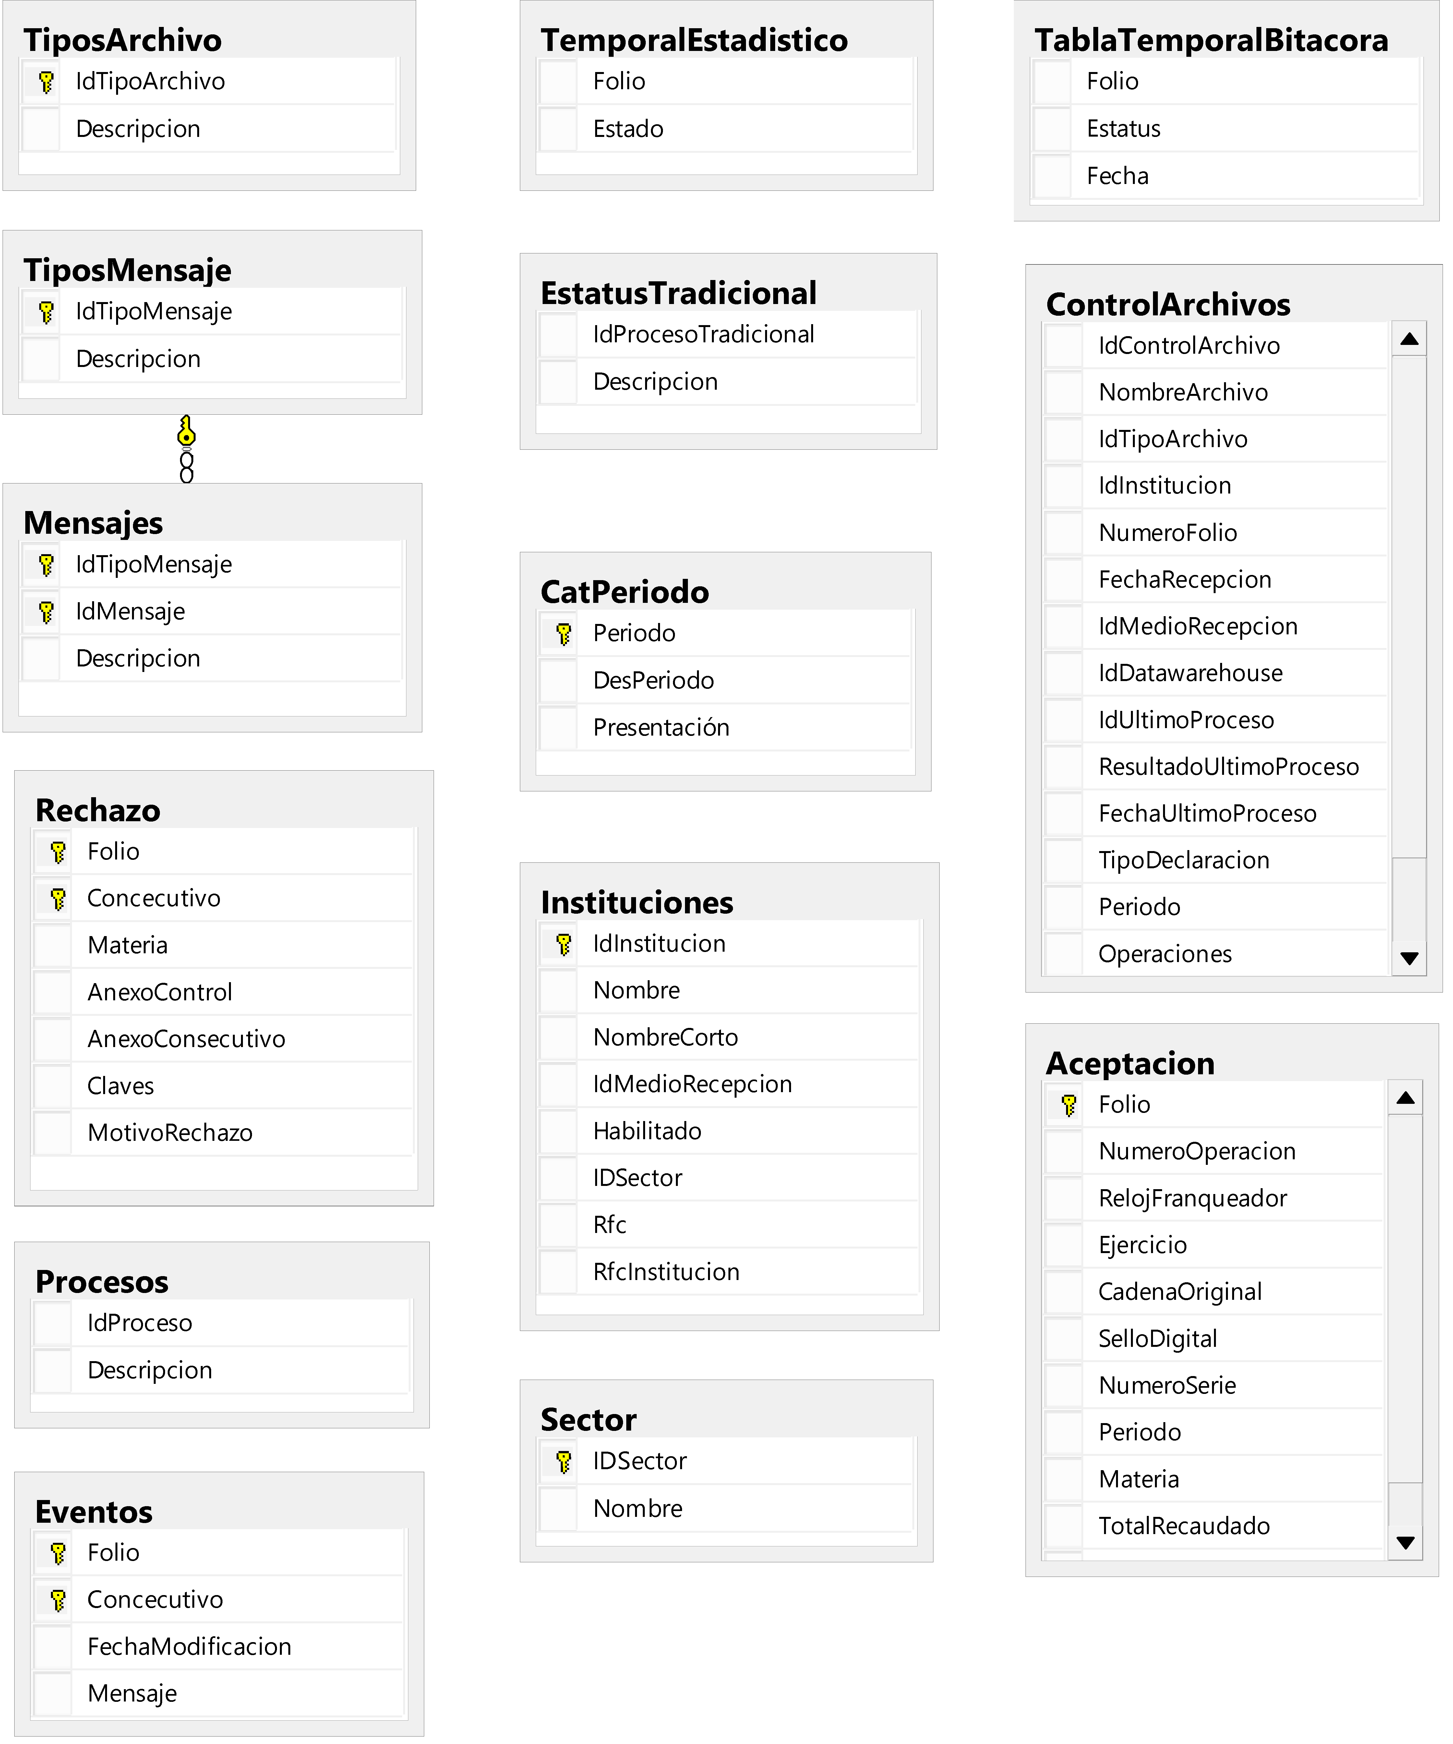

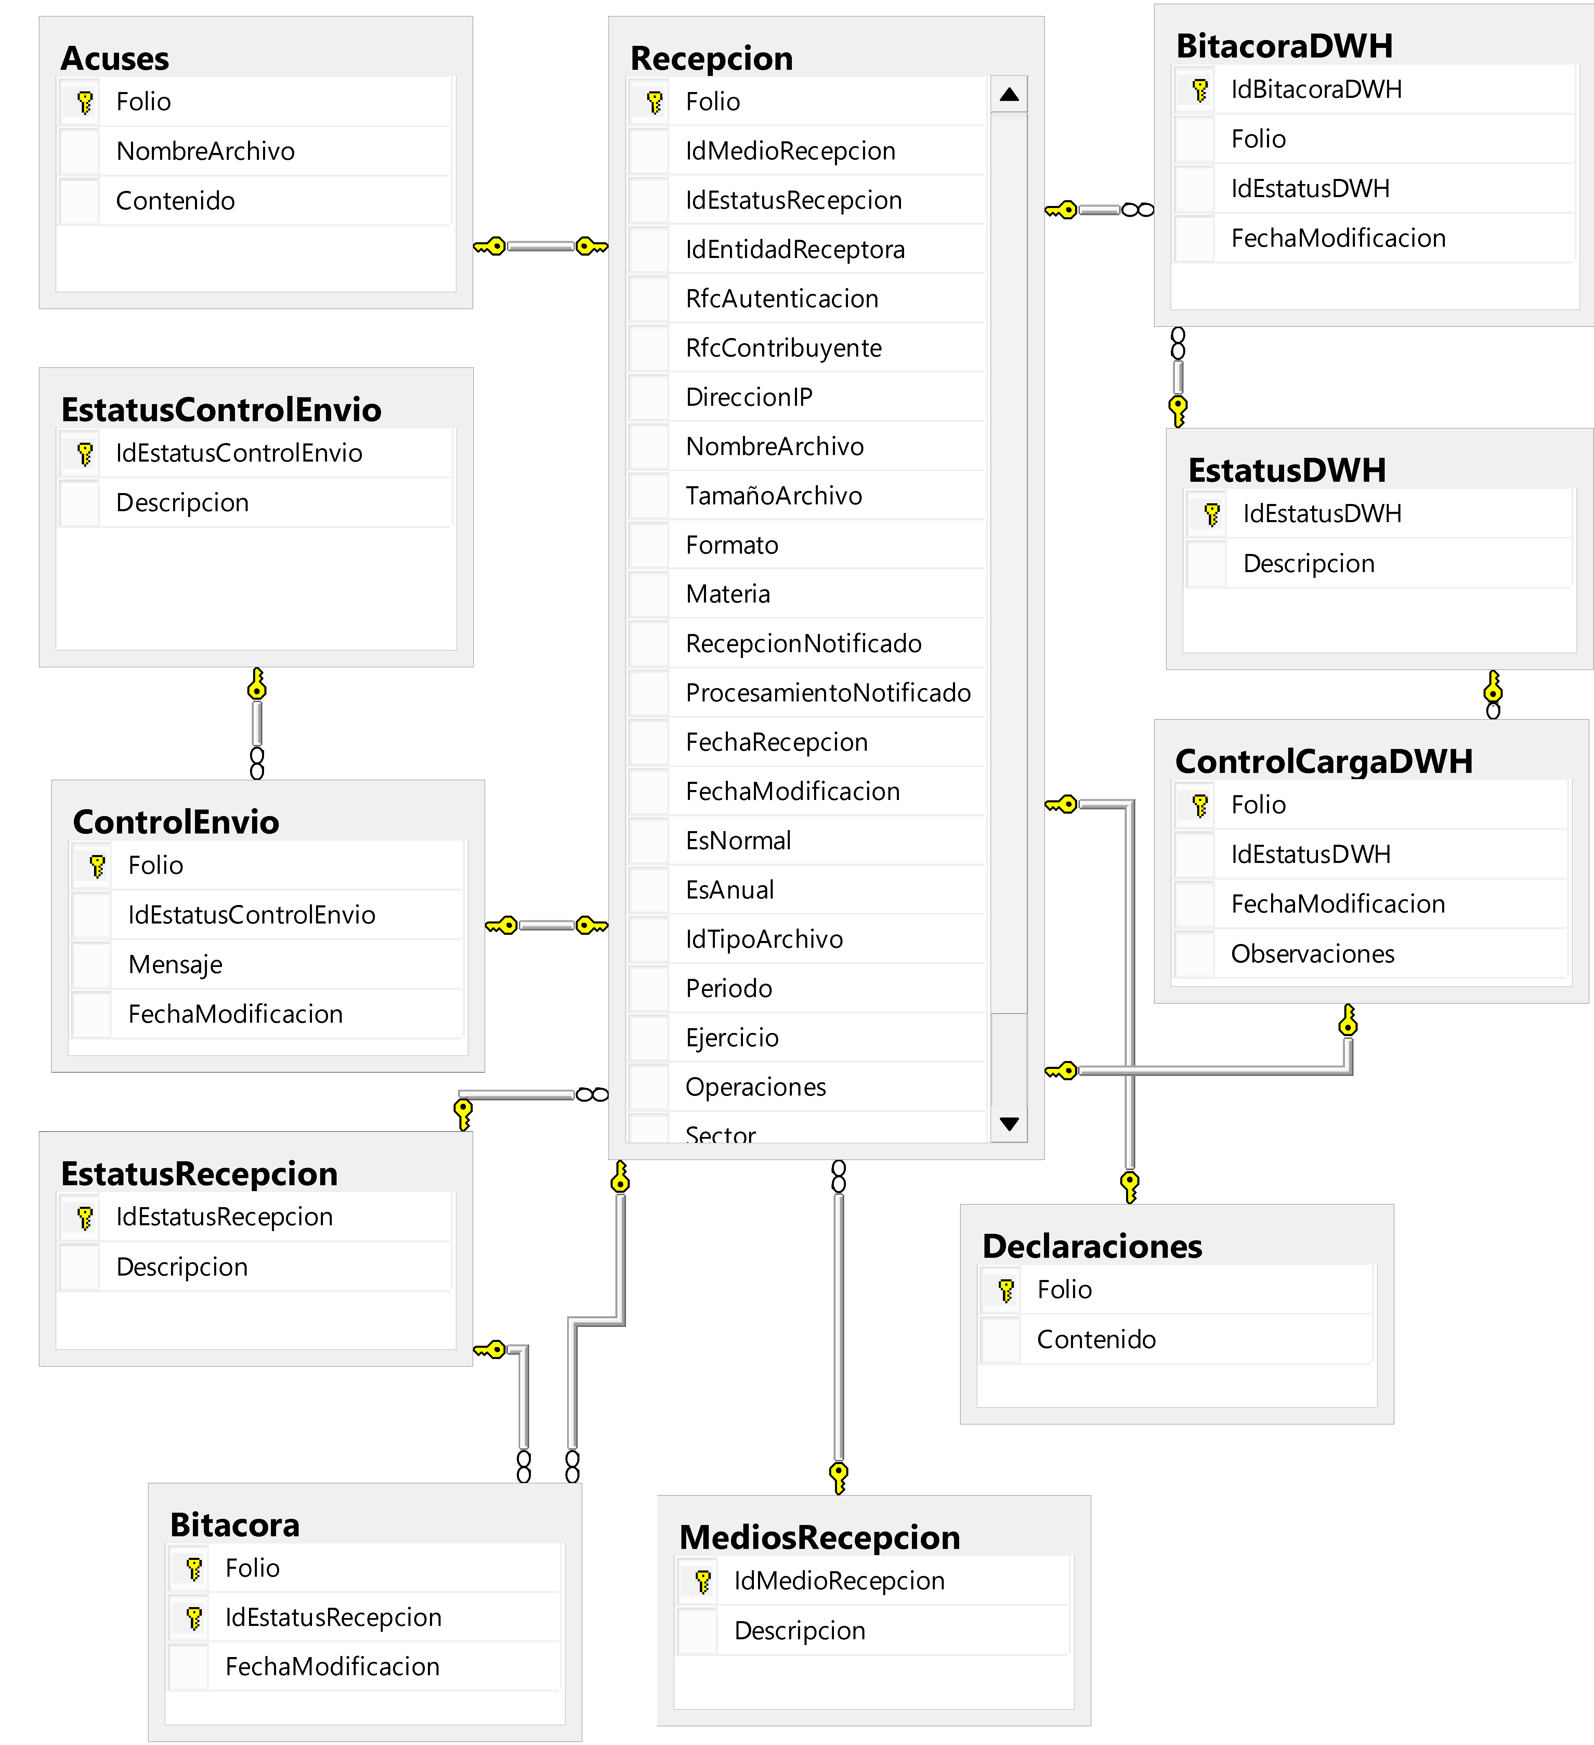

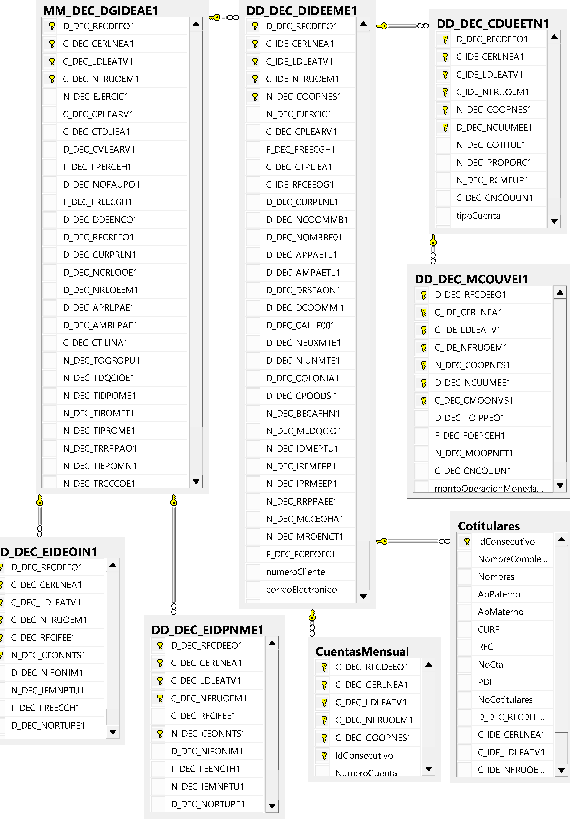

DypUtil

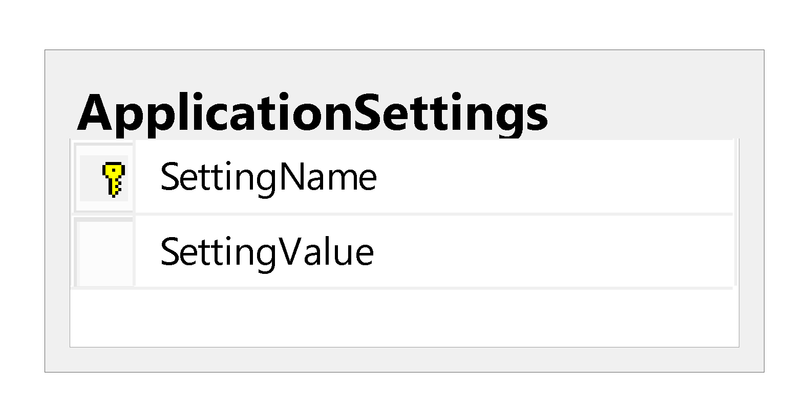

*Criterios de aceptación*

* *El documento debe ser llenado de acuerdo al formato establecido.*
* *El modelo Entidad-Relación debe contener el modelo lógico y modelo físico.*
* *El modelo Entidad-Relación debe estar estructurado en módulos para mejorar el entendimiento del mismo y facilitar su mantenimiento.*
  + *Estos módulos deberán ser descritos mediante una narrativa que describa el alcance del módulo*
* *El modelo debe cumplir con la metodología de normalización de bases de datos.*
  + *Forma normal establecida*
  + *Estándares de modelado de base de datos*
  + *En caso de que no se tenga un estándar de modelado, utilizar el estándar definido por MTR-TRM: Modelado / Estándares de Modelado / ER*
* *Se debe incluir el archivo del modelo Entidad-Relación y el nombre de la herramienta en la cual se puede revisar y/o modificar dicho modelo. (En este caso, por ser la herramienta Institucional del SAT, se deberá utilizar ERwin). El nombre del archivo ER se debe generar con el nombre que lo identifica como proyecto + la versión del mismo. Ejemplo: Modelo ER ODS SAAI M3 V. 1.0.0.er*
  + *En caso de que la herramienta no sea estándar, generar un bitmap*
  + *Si el archivo se encuentra en un repositorio, o no se distingue claramente en el bitmap, se debe incluir: el nombre del archivo, ubicación física, procedimiento a seguir para obtener la información correspondiente.*

FECHA DE CREACION y versión del modelo (OBLIGATORIO) [Fase: desarrollo] [etapa: aplicativa] (ACDMA, ACtt)

### IDEWEB

Modelo de Datos ODS del IDEWEB .

En el año 2018

Se debe incluir la fecha de creación del modelo, así como la versión del mismo. Cuando se genere una segunda versión del modelo, se debe incluir la fecha de última actualización e indicar la versión correspondiente.

Ejemplo:

Modelo ER ODS SAAI M3 V. 1.0.0.er

Fecha de creación: 05 de Septiembre de 2018.

Modelo ER ODS SAAI M3 V. 2.0.0.er

Fecha de modificación: 04 de Noviembre de 2018.

Este apartado llevará el control de las versiones del modelo ER, así como las fechas de actualización de cada uno de ellos.

DICCIONARIO DE DATOS (Obligatorio) [Fase: desarrollo] [etapa: aplicativa] (ACDMA, ACtt)

IDEWEB

***ENTIDAD:*****Instituciones** *Nombre de la entidad que se especifica.*

***Descripción:***Tabla para el guardado de las instituciones.

|  |  |  |  |  |  |
| --- | --- | --- | --- | --- | --- |
| **ATRIBUTO** | **TIPO** | **LONGITUD** | **DESCRIPCION** | **NULOS** | **LLAVE** |
| IdInstitucion Versión *Nombre del campo con el que se identificara dentro de la base de datos.* | varchar *Tipo de datos válido y acorde al manejador de base de datos a utilizar, incluyendo.* | 7*Indica el tamaño del dato, considerando la naturaleza del tipo de atributo (p.e. para decimales 8,2)* | Identificador de la institución. *Breve descripción del atributo y su razón de ser dentro de la entidad y la solución en su conjunto, así mismo debe documentarse su representación en el mundo real.* | NO | PK |
| Nombre | varchar | 255 | Nombre de la institución. | NO | NO |
| NombreCorto | varchar | 50 | Nombre corto de la institución. | NO | NO |
| IdMedioRecepcion | int | 4 | Identificador para el medio de recepción. | NO | FK |
| Habilitado | char | 1 | Identificador para la existencia de la institución. | NO | NO |
| IDSector | varchar | 3 | Identificador para el sector de una institución. | NO | FK |
| Rfc | varchar | 13 | Nombre del RFC. | NO | NO |
| RfcInstitucion | nvarchar | 13 | Nombre del RFC de la institución. | SI | NO |

*El objetivo es que se documenten la totalidad de entidades del modelo en términos de su correspondiente diccionario de datos por cada una de ellas.*

***ENTIDAD:*****MediosRecepcion***Nombre de la entidad que se especifica.*

***Descripción:***Tabla de catálogo donde se guarda los medios de la recepción de los depósitos.

|  |  |  |  |  |  |
| --- | --- | --- | --- | --- | --- |
| **ATRIBUTO** | **TIPO** | **LONGITUD** | **DESCRIPCION** | **NULOS** | **LLAVE** |
| IdMedioRecepcion Versión *Nombre del campo con el que se identificara dentro de la base de datos.* | smallint *Tipo de datos válido y acorde al manejador de base de datos a utilizar, incluyendo.* | 4*Indica el tamaño del dato, considerando la naturaleza del tipo de atributo (p.e. para decimales 8,2)* | Identificador del medio de recepción. *Breve descripción del atributo y su razón de ser dentro de la entidad y la solución en su conjunto, así mismo debe documentarse su representación en el mundo real.* | NO | PK |
| Descripcion | varchar | 255 | Descripción del medio de la recepción. | NO | NO |

***ENTIDAD:*****TiposMensaje***Nombre de la entidad que se especifica.*

***Descripción:***Tabla de catálogo donde se guarda los tipos de mensaje.

|  |  |  |  |  |  |
| --- | --- | --- | --- | --- | --- |
| **ATRIBUTO** | **TIPO** | **LONGITUD** | **DESCRIPCION** | **NULOS** | **LLAVE** |
| IdTipoMensaje Versión *Nombre del campo con el que se identificara dentro de la base de datos.* | smallint *Tipo de datos válido y acorde al manejador de base de datos a utilizar, incluyendo.* | 4*Indica el tamaño del dato, considerando la naturaleza del tipo de atributo (p.e. para decimales 8,2)* | Identificador de los tipos de mensaje. *Breve descripción del atributo y su razón de ser dentro de la entidad y la solución en su conjunto, así mismo debe documentarse su representación en el mundo real.* | NO | PK |
| Descripcion | varchar | 255 | Descripción de los mensajes. | NO | NO |

***ENTIDAD:*****Aceptacion***Nombre de la entidad que se especifica.*

***Descripción:***Tabla para el guardado de las declaraciones cuando son aceptadas.

|  |  |  |  |  |  |
| --- | --- | --- | --- | --- | --- |
| **ATRIBUTO** | **TIPO** | **LONGITUD** | **DESCRIPCION** | **NULOS** | **LLAVE** |
| Folio Versión *Nombre del campo con el que se identificara dentro de la base de datos.* | int *Tipo de datos válido y acorde al manejador de base de datos a utilizar, incluyendo.* | 7*Indica el tamaño del dato, considerando la naturaleza del tipo de atributo (p.e. para decimales 8,2)* | Identificador del folio de la declaración aceptada. *Breve descripción del atributo y su razón de ser dentro de la entidad y la solución en su conjunto, así mismo debe documentarse su representación en el mundo real.* | NO | PK |
| NumeroOperacion | varchar | 255 | Número de la operación de la declaración aceptada. | NO | NO |
| RelojFranqueador | varchar | 50 | Dato para el guardado de la hora de la declaración. | NO | NO |
| Ejercicio | Int | 4 | Ejercicio de la declaración presentada. | NO | NO |
| CadenaOriginal | varchar | 1 | Dato de la cadena del acuse. | NO | NO |
| SelloDigital | varchar | 3 | Dato donde se sella la declaración. | NO | NO |
| NumeroSerie | varchar | 13 | Número de serie de la declaración. | NO | NO |
| Periodo | int | 13 | Periodo de la declaración presentada. | NO | NO |
| Materia | int | 3 | Identificador de la declaración presentada. | NO | NO |
| TotalRecaudado | int | 7 | Monto del pago recaudado. | SI | NO |
| TotalEnterado | int | 7 | Monto del total enterado. | SI | NO |

*El objetivo es que se documenten la totalidad de entidades del modelo en términos de su correspondiente diccionario de datos por cada una de ellas.*

***ENTIDAD:*****EstatusControlEnvio***Nombre de la entidad que se especifica.*

***Descripción:***Tabla de catálogo donde se guarda el control de los envíos.

|  |  |  |  |  |  |
| --- | --- | --- | --- | --- | --- |
| **ATRIBUTO** | **TIPO** | **LONGITUD** | **DESCRIPCION** | **NULOS** | **LLAVE** |
| IdEstatusControlEnvio Versión *Nombre del campo con el que se identificara dentro de la base de datos.* | smallint *Tipo de datos válido y acorde al manejador de base de datos a utilizar, incluyendo.* | 4*Indica el tamaño del dato, considerando la naturaleza del tipo de atributo (p.e. para decimales 8,2)* | Identificador de los envíos de la declaración. *Breve descripción del atributo y su razón de ser dentro de la entidad y la solución en su conjunto, así mismo debe documentarse su representación en el mundo real.* | NO | PK |
| Descripcion | varchar | 255 | Descripción de la forma del envio. | NO | NO |

***ENTIDAD:*****EstatusRecepcion***Nombre de la entidad que se especifica.*

***Descripción:***Tabla de catálogo donde se guarda el estatus de la recepción.

|  |  |  |  |  |  |
| --- | --- | --- | --- | --- | --- |
| **ATRIBUTO** | **TIPO** | **LONGITUD** | **DESCRIPCION** | **NULOS** | **LLAVE** |
| IdEstatusRecepcion Versión *Nombre del campo con el que se identificara dentro de la base de datos.* | smallint *Tipo de datos válido y acorde al manejador de base de datos a utilizar, incluyendo.* | 4*Indica el tamaño del dato, considerando la naturaleza del tipo de atributo (p.e. para decimales 8,2)* | Identificador de los estatus de la recepción. *Breve descripción del atributo y su razón de ser dentro de la entidad y la solución en su conjunto, así mismo debe documentarse su representación en el mundo real.* | NO | PK |
| Descripcion | varchar | 255 | Descripción de la recepción. | NO | NO |

***ENTIDAD:*****ControlArchivos** *Nombre de la entidad que se especifica.*

***Descripción:***Tabla para el guardado de los estatus de las declaraciones o estatus..

|  |  |  |  |  |  |
| --- | --- | --- | --- | --- | --- |
| **ATRIBUTO** | **TIPO** | **LONGITUD** | **DESCRIPCION** | **NULOS** | **LLAVE** |
| IdControlArchivo | int | 7*Indica el tamaño del dato, considerando la naturaleza del tipo de atributo (p.e. para decimales 8,2)* | Identificador del estatus del archivo. *Breve descripción del atributo y su razón de ser dentro de la entidad y la solución en su conjunto, así mismo debe documentarse su representación en el mundo real.* | NO | PK |
| NombreArchivo | varchar | 255 | Nombre del archivo de la declaración. *Breve descripción del atributo y su razón de ser dentro de la entidad y la solución en su conjunto, así mismo debe documentarse su representación en el mundo real.* | NO | NO |
| IdTipoArchivo | int | 7 | Identificador del tipo del archivo. | NO | FK |
| IdInstitucion | varchar | 7 | Identificador de la institución. | NO | FK |
| NumeroFolio | int | 7 | Numero del folio de la declaración. | NO | NO |
| FechaRecepcion | datetime | 9 | Fecha de la recepción. | NO | NO |
| IdMedioRecepcion | int | 7 | El medio de recepción de a declaración. | NO | FK |
| IdDatawarehouse | int | 7 | Identificador del DataWareHouse. | NO | FK |
| IdUltimoProceso | int | 7 | Identificador del último proceso. | NO | FK |
| ResultadoUltimoProceso | int | 7 | Resultado del último proceso. | NO | NO |
| FechaUltimoProceso | datetime | 7 | Fecha del último proceso. | NO | NO |
| TipoDeclaracion | varchar | 50 | Tipo de la declaración. | NO | NO |
| Periodo | varchar | 4 | Periodo de la declaración enviada. | SI | NO |
| Operaciones | Int | 4 | Tipo de operaciones de la declaración. | SI | NO |
| Ejercicio | Int | 4 | Ejerció de la Declaración. | SI | NO |

***ENTIDAD:*****CatPeriodo***Nombre de la entidad que se especifica.*

***Descripción:***Tabla de catálogo donde se guarda el periodo de la declaración.

|  |  |  |  |  |  |
| --- | --- | --- | --- | --- | --- |
| **ATRIBUTO** | **TIPO** | **LONGITUD** | **DESCRIPCION** | **NULOS** | **LLAVE** |
| Periodo Versión *Nombre del campo con el que se identificara dentro de la base de datos.* | int *Tipo de datos válido y acorde al manejador de base de datos a utilizar, incluyendo.* | 4*Indica el tamaño del dato, considerando la naturaleza del tipo de atributo (p.e. para decimales 8,2)* | Identificador del periodo. *Breve descripción del atributo y su razón de ser dentro de la entidad y la solución en su conjunto, así mismo debe documentarse su representación en el mundo real.* | NO | PK |
| DesPeriodo | varchar | 50 | Descripción del periodo. | SI | NO |
| Presentación | varchar | 50 | Modo de la presentación de la declaración. | SI | NO |

***ENTIDAD:*****EstatusTradicional***Nombre de la entidad que se especifica.*

***Descripción:***Tabla de catálogo donde se guarda el estatus tradicional.

|  |  |  |  |  |  |
| --- | --- | --- | --- | --- | --- |
| **ATRIBUTO** | **TIPO** | **LONGITUD** | **DESCRIPCION** | **NULOS** | **LLAVE** |
| IdProcesoTradicional Versión *Nombre del campo con el que se identificara dentro de la base de datos.* | int *Tipo de datos válido y acorde al manejador de base de datos a utilizar, incluyendo.* | 4*Indica el tamaño del dato, considerando la naturaleza del tipo de atributo (p.e. para decimales 8,2)* | Identificador del proceso tradicional. *Breve descripción del atributo y su razón de ser dentro de la entidad y la solución en su conjunto, así mismo debe documentarse su representación en el mundo real.* | SI | PK |
| Descripcion | varchar | 255 | Descripción del proceso. | SI | NO |

***ENTIDAD:*****EstatusDWH***Nombre de la entidad que se especifica.*

***Descripción:***Tabla de catálogo donde se guarda el estatus del DWH.

|  |  |  |  |  |  |
| --- | --- | --- | --- | --- | --- |
| **ATRIBUTO** | **TIPO** | **LONGITUD** | **DESCRIPCION** | **NULOS** | **LLAVE** |
| IdEstatusDWH Versión *Nombre del campo con el que se identificara dentro de la base de datos.* | int *Tipo de datos válido y acorde al manejador de base de datos a utilizar, incluyendo.* | 4*Indica el tamaño del dato, considerando la naturaleza del tipo de atributo (p.e. para decimales 8,2)* | Identificador del DWH. *Breve descripción del atributo y su razón de ser dentro de la entidad y la solución en su conjunto, así mismo debe documentarse su representación en el mundo real.* | NO | PK |
| Descripcion | varchar | 255 | Descripción del DWH. | NO | NO |

***ENTIDAD:*****TablaTemporalBitacora***Nombre de la entidad que se especifica.*

***Descripción:***Tabla temporal para la bitácora de las declaraciones.

|  |  |  |  |  |  |
| --- | --- | --- | --- | --- | --- |
| **ATRIBUTO** | **TIPO** | **LONGITUD** | **DESCRIPCION** | **NULOS** | **LLAVE** |
| Folio Versión *Nombre del campo con el que se identificara dentro de la base de datos.* | int *Tipo de datos válido y acorde al manejador de base de datos a utilizar, incluyendo.* | 4*Indica el tamaño del dato, considerando la naturaleza del tipo de atributo (p.e. para decimales 8,2)* | Identificador del folio. *Breve descripción del atributo y su razón de ser dentro de la entidad y la solución en su conjunto, así mismo debe documentarse su representación en el mundo real.* | NO | NO |
| Estatus | Int | 4 | Estatus de la declaración. | SI | NO |
| Fecha | datetime | 8 | Fecha del registro temporal. | SI | NO |

***ENTIDAD:*****Procesos***Nombre de la entidad que se especifica.*

***Descripción:***Tabla de catálogo de los procesos.

|  |  |  |  |  |  |
| --- | --- | --- | --- | --- | --- |
| **ATRIBUTO** | **TIPO** | **LONGITUD** | **DESCRIPCION** | **NULOS** | **LLAVE** |
| IdProceso Versión *Nombre del campo con el que se identificara dentro de la base de datos.* | int *Tipo de datos válido y acorde al manejador de base de datos a utilizar, incluyendo.* | 4*Indica el tamaño del dato, considerando la naturaleza del tipo de atributo (p.e. para decimales 8,2)* | Identificador del proceso. *Breve descripción del atributo y su razón de ser dentro de la entidad y la solución en su conjunto, así mismo debe documentarse su representación en el mundo real.* | NO | PK |
| Descripcion | varchar | 255 | Descripción del proceso. | NO | NO |

***ENTIDAD:*****TiposArchivo***Nombre de la entidad que se especifica.*

***Descripción:***Tabla de catálogo de los tipos de archivos.

|  |  |  |  |  |  |
| --- | --- | --- | --- | --- | --- |
| **ATRIBUTO** | **TIPO** | **LONGITUD** | **DESCRIPCION** | **NULOS** | **LLAVE** |
| IdTipoArchivo Versión *Nombre del campo con el que se identificara dentro de la base de datos.* | int *Tipo de datos válido y acorde al manejador de base de datos a utilizar, incluyendo.* | 4*Indica el tamaño del dato, considerando la naturaleza del tipo de atributo (p.e. para decimales 8,2)* | Identificador del tipo de archivo. *Breve descripción del atributo y su razón de ser dentro de la entidad y la solución en su conjunto, así mismo debe documentarse su representación en el mundo real.* | NO | PK |
| Descripcion | varchar | 255 | Descripción del archivo. | NO | NO |

***ENTIDAD:*****Rechazo***Nombre de la entidad que se especifica.*

***Descripción:***Tabla para el guardado de los rechazos.

|  |  |  |  |  |  |
| --- | --- | --- | --- | --- | --- |
| **ATRIBUTO** | **TIPO** | **LONGITUD** | **DESCRIPCION** | **NULOS** | **LLAVE** |
| Folio | int | 4*Indica el tamaño del dato, considerando la naturaleza del tipo de atributo (p.e. para decimales 8,2)* | Identificador del folio del rechazo. | NO | PK |
| Concecutivo | int | 4*Indica el tamaño del dato, considerando la naturaleza del tipo de atributo (p.e. para decimales 8,2)* | Numero del consecutivo del rechazo. | NO | NO |
| Materia | int | 4*Indica el tamaño del dato, considerando la naturaleza del tipo de atributo (p.e. para decimales 8,2)* | Tipo de declaración presentada. | NO | NO |
| AnexoControl | int | 4*Indica el tamaño del dato, considerando la naturaleza del tipo de atributo (p.e. para decimales 8,2)* | Nombre del anexo. | NO | NO |
| AnexoConsecutivo | int | 4*Indica el tamaño del dato, considerando la naturaleza del tipo de atributo (p.e. para decimales 8,2)* | Número del anexo consecutivo. | NO | NO |
| Claves | varchar | 255 | Identificador de la clave del rechazo. | NO | NO |
| MotivoRechazo | varchar | 255 | Descripción del motivo del rechazo. | NO | NO |

***ENTIDAD:*****Recepcion***Nombre de la entidad que se especifica.*

***Descripción:***Tabla para el guardado de la recepción de las declaraciones.

|  |  |  |  |  |  |
| --- | --- | --- | --- | --- | --- |
| **ATRIBUTO** | **TIPO** | **LONGITUD** | **DESCRIPCION** | **NULOS** | **LLAVE** |
| Folio | int | 4 | Identificador del folio. | NO | PK |
| IdMedioRecepcion | smallint | 4 | Identificador del medio de recepción. | NO | FK |
| IdEstatusRecepcion | smallint | 4 | Identificador del estatus de recepción. | NO | FK |
| IdEntidadReceptora | int | 4 | Identificador de la entidad receptora. | NO | FK |
| RfcAutenticacion | varchar | 13 | RFC de la autenticación. | NO | NO |
| RfcContribuyente | varchar | 13 | RFC del contribuyente. | NO | NO |
| DireccionIP | varchar | 15 | Dirección de la IP. | NO | NO |
| NombreArchivo | varchar | 40 | Nombre del archivo. | NO | NO |
| TamañoArchivo | int | 4 | Tamaño del archivo. | NO | NO |
| Formato | char | 3 | Tipo de formato del archivo. | NO | NO |
| Materia | int | 4 | Tipo de declaración. | NO | NO |
| RecepcionNotificado | bit | 1 | Número de la recepción notificada. | NO | NO |
| ProcesamientoNotificado | bit | 1 | Número del proceso notificado. | NO | NO |
| FechaRecepcion | datetime | 8 | Fecha de la recepción. | NO | NO |
| FechaModificacion | datetime | 8 | Fecha de la modificación. | NO | NO |
| EsNormal | bit | 1 | Tipo de la declaración si es normal. | NO | NO |
| EsAnual | bit | 1 | Tipo de la declaración si es anual. | NO | NO |
| IdTipoArchivo | int | 4 | Identificador del tipo de archivo. | NO | FK |
| Periodo | int | 4 | Periodo de la declaración. | SI | SI |
| Ejercicio | int | 4 | Tipo de ejercicio de la declaración. | SI | SI |
| Operaciones | int | 4 | Número de operación. | SI | SI |
| Sector | int | 4 | Número del sector. | SI | SI |
| ArchivoFisico | varchar | 80 | Nombre del archivo físico. | NO | NO |

***ENTIDAD:*****Mensajes***Nombre de la entidad que se especifica.*

***Descripción:***Tabla de catálogo donde se guardan los mensajes de las declaraciones.

|  |  |  |  |  |  |
| --- | --- | --- | --- | --- | --- |
| **ATRIBUTO** | **TIPO** | **LONGITUD** | **DESCRIPCION** | **NULOS** | **LLAVE** |
| IdTipoMensaje | int *Tipo de datos válido y acorde al manejador de base de datos a utilizar, incluyendo.* | 4*Indica el tamaño del dato, considerando la naturaleza del tipo de atributo (p.e. para decimales 8,2)* | Identificador del tipo de mensaje. | NO | PK |
| IdMensaje | int | 4 | Identificador del mensaje. | NO | FK |
| Descripcion | varchar | 255 | Descripción del mensaje. | NO | NO |

***ENTIDAD:*****ControlEnvio***Nombre de la entidad que se especifica.*

***Descripción:***Tabla donde se guarda el control de envió de las declaraciones.

|  |  |  |  |  |  |
| --- | --- | --- | --- | --- | --- |
| **ATRIBUTO** | **TIPO** | **LONGITUD** | **DESCRIPCION** | **NULOS** | **LLAVE** |
| Folio | int | 4*Indica el tamaño del dato, considerando la naturaleza del tipo de atributo (p.e. para decimales 8,2)* | Identificador del folio. | NO | PK |
| IdEstatusControlEnvio | smallint | 4 | Estatus del envío de la declaración. | NO | FK |
| Mensaje | varchar | 255 | Descripción del mensaje. | SI | NO |
| FechaModificacion | datetime | 8 | Fecha de la modificación del envío. | NO | NO |

***ENTIDAD:*****Bitacora***Nombre de la entidad que se especifica.*

***Descripción:***Tabla donde se almacena la bitácora de las declaraciones.

|  |  |  |  |  |  |
| --- | --- | --- | --- | --- | --- |
| **ATRIBUTO** | **TIPO** | **LONGITUD** | **DESCRIPCION** | **NULOS** | **LLAVE** |
| Folio | int | 4*Indica el tamaño del dato, considerando la naturaleza del tipo de atributo (p.e. para decimales 8,2)* | Identificador de la bitácora. | NO | PK |
| IdEstatusRecepcion | smallint | 4 | Identificador del estatus de la recepción. | NO | FK |
| FechaModificacion | datetime | 8 | Fecha de modificación de la bitácora. | NO | NO |

***ENTIDAD:*****Declaraciones***Nombre de la entidad que se especifica.*

***Descripción:***Tabla donde se almacena las declaraciones.

|  |  |  |  |  |  |
| --- | --- | --- | --- | --- | --- |
| **ATRIBUTO** | **TIPO** | **LONGITUD** | **DESCRIPCION** | **NULOS** | **LLAVE** |
| Folio | int | 4*Indica el tamaño del dato, considerando la naturaleza del tipo de atributo (p.e. para decimales 8,2)* | Identificador de la declaración. | NO | PK |
| Contenido | varbinary | -1 | Contenido de la declaración. | SI | NO |

***ENTIDAD:*****Acuses***Nombre de la entidad que se especifica.*

***Descripción:***Tabla donde se almacenan los acuses.

|  |  |  |  |  |  |
| --- | --- | --- | --- | --- | --- |
| **ATRIBUTO** | **TIPO** | **LONGITUD** | **DESCRIPCION** | **NULOS** | **LLAVE** |
| Folio | int | 4*Indica el tamaño del dato, considerando la naturaleza del tipo de atributo (p.e. para decimales 8,2)* | Identificador de la declaración. | NO | PK |
| NombreArchivo | varchar | 40 | Contenido de la declaración. | NO | NO |
| Contenido | varchar | 4 |  | NO | NO |

***ENTIDAD:*****BitacoraDWH***Nombre de la entidad que se especifica.*

***Descripción:***Tabla donde se almacenan la bitácora del DWH.

|  |  |  |  |  |  |
| --- | --- | --- | --- | --- | --- |
| **ATRIBUTO** | **TIPO** | **LONGITUD** | **DESCRIPCION** | **NULOS** | **LLAVE** |
| IdBitacoraDWH | int | 4*Indica el tamaño del dato, considerando la naturaleza del tipo de atributo (p.e. para decimales 8,2)* | Identificador de la bitácora del DWH. | NO | PK |
| Folio | int | 4 | Identificador del folio. | NO | NO |
| IdEstatusDWH | int | 4 | Identificador del estatus del DWH. | NO | NO |
| FechaModificacion | datetime | 8 | Fecha de modificación. | NO | NO |

***ENTIDAD:*****ControlCargaDWH***Nombre de la entidad que se especifica.*

***Descripción:***Tabla donde se almacenan la carga del DWH.

|  |  |  |  |  |  |
| --- | --- | --- | --- | --- | --- |
| **ATRIBUTO** | **TIPO** | **LONGITUD** | **DESCRIPCION** | **NULOS** | **LLAVE** |
| Folio | int | 4*Indica el tamaño del dato, considerando la naturaleza del tipo de atributo (p.e. para decimales 8,2)* | Identificador del folio. | NO | PK |
| IdEstatusDWH | int | 4 | Identificador del estatus del DWH. | NO | FK |
| FechaModificacion | datetime | 8 | Fecha de la modificación del DWH. | NO | NO |
| Observaciones | nvarchar | -1 | Observaciones del DWH. | SI | NO |

***ENTIDAD:*****CuentasMensual***Nombre de la entidad que se especifica.*

***Descripción:***Tabla donde se almacenan las cuentas mensuales.

|  |  |  |  |  |  |
| --- | --- | --- | --- | --- | --- |
| **ATRIBUTO** | **TIPO** | **LONGITUD** | **DESCRIPCION** | **NULOS** | **LLAVE** |
| C_DEC_RFCDEEO1 | varchar | 13*Indica el tamaño del dato, considerando la naturaleza del tipo de atributo (p.e. para decimales 8,2)* | Identificador del folio. | NO | NO |
| C_DEC_CERLNEA1 | int | 4 | Descripción de la línea 1. | NO | NO |
| C_DEC_LDLEATV1 | int | 4 | Descripción del LEATV1. | NO | NO |
| C_DEC_NFRUOEM1 | int | 4 | Descripción del nfruoem1 | NO | NO |
| C_DEC_COOPNES1 | int | 4 | Descripción de la cuenta. | NO | NO |
| IdConsecutivo | int | 4 | Identificador del consecutivo. | NO | FK |
| NumeroCuenta | varchar | 20 | Número de cuenta. | NO | NO |

***ENTIDAD:*****Sector***Nombre de la entidad que se especifica.*

***Descripción:***Tabla de catálogo donde se almacena el sector.

|  |  |  |  |  |  |
| --- | --- | --- | --- | --- | --- |
| **ATRIBUTO** | **TIPO** | **LONGITUD** | **DESCRIPCION** | **NULOS** | **LLAVE** |
| IDSector | varchar | 3 | Identificador del sector. | NO | PK |
| Nombre | varchar | 150 | Nombre del sector. | NO | NO |

***ENTIDAD:*****TemporalEstadistico***Nombre de la entidad que se especifica.*

***Descripción:***Tabla temporal donde se guarda el estadístico.

|  |  |  |  |  |  |
| --- | --- | --- | --- | --- | --- |
| **ATRIBUTO** | **TIPO** | **LONGITUD** | **DESCRIPCION** | **NULOS** | **LLAVE** |
| Folio | int | 4 | Identificador del folio. | NO | NO |
| Estado | int | 4 | Estado del estadístico. | NO | NO |

***ENTIDAD:*****Eventos***Nombre de la entidad que se especifica.*

***Descripción:***Tabla donde se guarda los eventos.

|  |  |  |  |  |  |
| --- | --- | --- | --- | --- | --- |
| **ATRIBUTO** | **TIPO** | **LONGITUD** | **DESCRIPCION** | **NULOS** | **LLAVE** |
| Folio | int | 4 | Identificador del folio. | NO | NO |
| Concecutivo | int | 4 | Consecutivo del evento. | NO | NO |
| FechaModificacion | datetime | 8 | Fecha de modificación del evento. | NO | NO |
| Mensaje | varchar | 255 | Mensaje del evento. | NO | NO |

***ENTIDAD:*****sysdiagrams***Nombre de la entidad que se especifica.*

***Descripción:***Tabla donde se guarda los diagramas.

|  |  |  |  |  |  |
| --- | --- | --- | --- | --- | --- |
| **ATRIBUTO** | **TIPO** | **LONGITUD** | **DESCRIPCION** | **NULOS** | **LLAVE** |
| name | nvarchar | 128 | Nombre del diagrama. | NO | NO |
| principal_id | int | 4 | Identificador principal del diagrama. | NO | NO |
| diagram_id | int | 4 | Identificador del diagrama. | NO | NO |
| version | int | 4 | Numero de versión. | NO | NO |
| definition | varbinary | 1 | Definición del diagrama. | NO | NO |

***ENTIDAD:*****Cotitulares***Nombre de la entidad que se especifica.*

***Descripción:***Tabla donde se guarda los cotitulares.

|  |  |  |  |  |  |
| --- | --- | --- | --- | --- | --- |
| **ATRIBUTO** | **TIPO** | **LONGITUD** | **DESCRIPCION** | **NULOS** | **LLAVE** |
| IdConsecutivo | bigint | 7 | Identificador del consecutivo del cotitular. | NO | NO |
| NombreCompleto | varchar | 100 | Nombre completo del cotitular. | SI | NO |
| Nombres | varchar | 40 | Nombre del cotitular. | SI | NO |
| ApPaterno | varchar | 40 | Apellido paterno del cotitular. | SI | NO |
| ApMaterno | varchar | 40 | Apellido materno del cotitular. | SI | NO |
| CURP | nvarchar | 18 | CURP del cotitular | NO | NO |
| RFC | nvarchar | 13 | RFC del cotitular. | NO | NO |
| NoCta | nvarchar | 20 | Número de cuenta. | NO | NO |
| PDI | decimal | 2 | Descripción del PDI. | NO | NO |
| NoCotitulares | int | 4 | Número de cotitulares. | NO | NO |
| D_DEC_RFCDEEO1 | varchar | 13 | Datos con la réplica del DWH. | NO | NO |
| C_IDE_CERLNEA1 | int | 4 | Datos con la réplica del DWH. | NO | NO |
| C_IDE_LDLEATV1 | int | 4 | Datos con la réplica del DWH. | NO | NO |
| C_IDE_NFRUOEM1 | int | 4 | Datos con la réplica del DWH. | NO | NO |
| N_DEC_COOPNES1 | int | 4 | Datos con la réplica del DWH. | NO | NO |

***ENTIDAD:*****DD_DEC_EIDPNME1***Nombre de la entidad que se especifica.*

***Descripción:***Tabla de datos que se consumen de lado del DWH.

|  |  |  |  |  |  |
| --- | --- | --- | --- | --- | --- |
| **ATRIBUTO** | **TIPO** | **LONGITUD** | **DESCRIPCION** | **NULOS** | **LLAVE** |
| D_DEC_RFCDEEO1 | varchar | 13 | Datos de la réplica que consume DWH. | NO | NO |
| C_DEC_CERLNEA1 | int | 4 | Datos de la réplica que consume DWH. | NO | NO |
| C_DEC_LDLEATV1 | int | 4 | Datos de la réplica que consume DWH. | NO | NO |
| C_DEC_NFRUOEM1 | int | 4 | Datos de la réplica que consume DWH. | NO | NO |
| C_DEC_RFCIFEE1 | varchar | 13 | Datos de la réplica que consume DWH. | SI | NO |
| N_DEC_CEONNTS1 | int | 4 | Datos de la réplica que consume DWH. | NO | NO |
| D_DEC_NIFONIM1 | varchar | 120 | Datos de la réplica que consume DWH. | SI | NO |
| F_DEC_FEENCTH1 | datetime | 8 | Datos de la réplica que consume DWH. | SI | NO |
| N_DEC_IEMNPTU1 | decimal | 2 | Datos de la réplica que consume DWH. | SI | NO |
| D_DEC_NORTUPE1 | varchar | 20 | Datos de la réplica que consume DWH. | SI | NO |
| F_DEC_FCREOEC1 | datetime | 8 | Datos de la réplica que consume DWH. | SI | NO |

***ENTIDAD:*****DD_DEC_EIDEOIN1***Nombre de la entidad que se especifica.*

***Descripción:***Tabla de datos que se consumen de lado del DWH.

|  |  |  |  |  |  |
| --- | --- | --- | --- | --- | --- |
| **ATRIBUTO** | **TIPO** | **LONGITUD** | **DESCRIPCION** | **NULOS** | **LLAVE** |
| D_DEC_RFCDEEO1 | varchar | 13 | Datos de la réplica que consume DWH. | NO | NO |
| C_DEC_CERLNEA1 | int | 4 | Datos de la réplica que consume DWH. | NO | NO |
| C_DEC_LDLEATV1 | int | 4 | Datos de la réplica que consume DWH. | NO | NO |
| C_DEC_NFRUOEM1 | int | 4 | Datos de la réplica que consume DWH. | NO | NO |
| C_DEC_RFCIFEE1 | varchar | 13 | Datos de la réplica que consume DWH. | SI | NO |
| N_DEC_CEONNTS1 | int | 4 | Datos de la réplica que consume DWH. | NO | NO |
| D_DEC_NIFONIM1 | varchar | 120 | Datos de la réplica que consume DWH. | SI | NO |
| N_DEC_IEMNPTU1 | decimal | 8 | Datos de la réplica que consume DWH. | SI | NO |
| F_DEC_FREECCH1 | datetime | 2 | Datos de la réplica que consume DWH. | SI | NO |
| D_DEC_NORTUPE1 | varchar | 20 | Datos de la réplica que consume DWH. | SI | NO |
| F_DEC_FCREOEC1 | datetime | 8 | Datos de la réplica que consume DWH. | SI | NO |

***ENTIDAD:*****DD_DEC_CDUEETN1***Nombre de la entidad que se especifica.*

***Descripción:***Tabla de datos que se consumen de lado del DWH.

|  |  |  |  |  |  |
| --- | --- | --- | --- | --- | --- |
| **ATRIBUTO** | **TIPO** | **LONGITUD** | **DESCRIPCION** | **NULOS** | **LLAVE** |
| D_DEC_RFCDEEO1 | varchar | 13 | Datos de la réplica que consume DWH. | NO | NO |
| C_IDE_CERLNEA1 | int | 4 | Datos de la réplica que consume DWH. | NO | NO |
| C_IDE_LDLEATV1 | int | 4 | Datos de la réplica que consume DWH. | NO | NO |
| C_IDE_NFRUOEM1 | int | 4 | Datos de la réplica que consume DWH. | NO | NO |
| N_DEC_COOPNES1 | int | 13 | Datos de la réplica que consume DWH. | SI | NO |
| D_DEC_NCUUMEE1 | varchar | 20 | Datos de la réplica que consume DWH. | NO | NO |
| N_DEC_COTITUL1 | int | 4 | Datos de la réplica que consume DWH. | SI | NO |
| N_DEC_PROPORC1 | decimal | 2 | Datos de la réplica que consume DWH. | SI | NO |
| N_DEC_IRCMEUP1 | decimal | 2 | Datos de la réplica que consume DWH. | SI | NO |
| C_DEC_CNCOUUN1 | int | 4 | Datos de la réplica que consume DWH. | NO | NO |
| tipoCuenta | varchar | 8 | Datos de la réplica que consume DWH. | SI | NO |
| tipoMoneda | varchar | 8 | Datos de la réplica que consume DWH. | SI | NO |

***ENTIDAD:*****DD_DEC_MCOUVEI1** *Nombre de la entidad que se especifica.*

***Descripción:***Tabla de datos que se consumen de lado del DWH.

|  |  |  |  |  |  |
| --- | --- | --- | --- | --- | --- |
| **ATRIBUTO** | **TIPO** | **LONGITUD** | **DESCRIPCION** | **NULOS** | **LLAVE** |
| D_DEC_RFCDEEO1 | varchar | 13 | Datos de la réplica que consume DWH. | NO | NO |
| C_IDE_CERLNEA1 | int | 4 | Datos de la réplica que consume DWH. | NO | NO |
| C_IDE_LDLEATV1 | int | 4 | Datos de la réplica que consume DWH. | NO | NO |
| C_IDE_NFRUOEM1 | int | 4 | Datos de la réplica que consume DWH. | NO | NO |
| N_DEC_COOPNES1 | int | 13 | Datos de la réplica que consume DWH. | SI | NO |
| D_DEC_NCUUMEE1 | varchar | 20 | Datos de la réplica que consume DWH. | NO | NO |
| C_DEC_CMOONVS1 | int | 4 | Datos de la réplica que consume DWH. | SI | NO |
| D_DEC_TOIPPEO1 | varchar | 2 | Datos de la réplica que consume DWH. | SI | NO |
| F_DEC_FOEPCEH1 | datetime | 2 | Datos de la réplica que consume DWH. | SI | NO |
| N_DEC_MOOPNET1 | decimal | 4 | Datos de la réplica que consume DWH. | NO | NO |
| C_DEC_CNCOUUN1 | int | 8 | Datos de la réplica que consume DWH. | SI | NO |
| montoOperacion | decimal | 8 | Datos de la réplica que consume DWH. | SI | NO |

***ENTIDAD:*****MM_DEC_DGIDEAE1***Nombre de la entidad que se especifica.*

***Descripción:***Tabla de datos que se consumen de lado del DWH.

|  |  |  |  |  |  |
| --- | --- | --- | --- | --- | --- |
| **ATRIBUTO** | **TIPO** | **LONGITUD** | **DESCRIPCION** | **NULOS** | **LLAVE** |
| D_DEC_RFCDEEO1 | varchar | 13 | Datos de la réplica que consume DWH. | NO | NO |
| C_DEC_CERLNEA1 | int | 4 | Datos de la réplica que consume DWH. | NO | NO |
| C_DEC_LDLEATV1 | int | 4 | Datos de la réplica que consume DWH. | NO | NO |
| C_DEC_NFRUOEM1 | int | 4 | Datos de la réplica que consume DWH. | NO | NO |
| N_DEC_EJERCIC1 | int | 4 | Datos de la réplica que consume DWH. | SI | NO |
| C_DEC_CPLEARV1 | int | 4 | Datos de la réplica que consume DWH. | SI | NO |
| C_DEC_CTDLIEA1 | int | 4 | Datos de la réplica que consume DWH. | SI | NO |
| D_DEC_CVLEARV1 | varchar | 10 | Datos de la réplica que consume DWH. | SI | NO |
| F_DEC_FPERCEH1 | datetime | 8 | Datos de la réplica que consume DWH. | SI | NO |
| D_DEC_NOFAUPO1 | varchar | 14 | Datos de la réplica que consume DWH. | SI | NO |
| F_DEC_FREECGH1 | datetime | 8 | Datos de la réplica que consume DWH. | SI | NO |
| D_DEC_DDEENCO1 | varchar | 120 | Datos de la réplica que consume DWH. | SI | NO |
| D_DEC_RFCREEO1 | varchar | 13 | Datos de la réplica que consume DWH. | SI | NO |
| D_DEC_CURPRLN1 | varchar | 18 | Datos de la réplica que consume DWH. | SI | NO |
| D_DEC_NCRLOOE1 | varchar | 120 | Datos de la réplica que consume DWH. | SI | NO |
| D_DEC_NRLOEEM1 | varchar | 40 | Datos de la réplica que consume DWH. | SI | NO |
| D_DEC_APRLPAE1 | varchar | 40 | Datos de la réplica que consume DWH. | SI | NO |
| D_DEC_AMRLPAE1 | varchar | 40 | Datos de la réplica que consume DWH. | SI | NO |
| C_DEC_CTILINA1 | smallint | 4 | Datos de la réplica que consume DWH. | SI | NO |
| N_DEC_TOQROPU1 | decimal | 2 | Datos de la réplica que consume DWH. | SI | NO |
| N_DEC_TDQCIOE1 | decimal | 2 | Datos de la réplica que consume DWH. | SI | NO |
| N_DEC_TIDPOME1 | decimal | 2 | Datos de la réplica que consume DWH. | SI | NO |
| N_DEC_TIROMET1 | decimal | 2 | Datos de la réplica que consume DWH. | SI | NO |
| N_DEC_TIPROME1 | decimal | 2 | Datos de la réplica que consume DWH. | SI | NO |
| N_DEC_TRRPPAO1 | decimal | 2 | Datos de la réplica que consume DWH. | SI | NO |
| N_DEC_TIEPOMN1 | decimal | 2 | Datos de la réplica que consume DWH. | SI | NO |
| N_DEC_TRCCCOE1 | decimal | 2 | Datos de la réplica que consume DWH. | SI | NO |
| N_DEC_BCIDWHA1 | int | 4 | Datos de la réplica que consume DWH. | SI | NO |

***ENTIDAD:*****DD_DEC_DIDEEME1***Nombre de la entidad que se especifica.*

***Descripción:***Tabla de datos que se consumen de lado del DWH.

|  |  |  |  |  |  |
| --- | --- | --- | --- | --- | --- |
| **ATRIBUTO** | **TIPO** | **LONGITUD** | **DESCRIPCION** | **NULOS** | **LLAVE** |
| D_DEC_RFCDEEO1 | varchar | 13 | Datos de la réplica que consume DWH. | NO | NO |
| C_IDE_CERLNEA1 | int | 4 | Datos de la réplica que consume DWH. | NO | NO |
| C_IDE_LDLEATV1 | int | 4 | Datos de la réplica que consume DWH. | NO | NO |
| C_IDE_NFRUOEM1 | int | 4 | Datos de la réplica que consume DWH. | NO | NO |
| N_DEC_COOPNES1 | int | 4 | Datos de la réplica que consume DWH. | SI | NO |
| N_DEC_EJERCIC1 | int | 4 | Datos de la réplica que consume DWH. | SI | NO |
| C_DEC_CPLEARV1 | int | 4 | Datos de la réplica que consume DWH. | SI | NO |
| F_DEC_FREECGH1 | datetime | 8 | Datos de la réplica que consume DWH. | SI | NO |
| C_DEC_CTPLIEA1 | char | 1 | Datos de la réplica que consume DWH. | SI | NO |
| C_IDE_RFCEEOG1 | varchar | 13 | Datos de la réplica que consume DWH. | SI | NO |
| D_DEC_CURPLNE1 | varchar | 18 | Datos de la réplica que consume DWH. | SI | NO |
| D_DEC_NCOOMMB1 | varchar | 120 | Datos de la réplica que consume DWH. | SI | NO |
| D_DEC_NOMBRE01 | varchar | 40 | Datos de la réplica que consume DWH. | SI | NO |
| D_DEC_APPAETL1 | varchar | 40 | Datos de la réplica que consume DWH. | SI | NO |
| D_DEC_AMPAETL1 | varchar | 40 | Datos de la réplica que consume DWH. | SI | NO |
| D_DEC_DRSEAON1 | varchar | 100 | Datos de la réplica que consume DWH. | SI | NO |
| D_DEC_DCOOMMI1 | varchar | 200 | Datos de la réplica que consume DWH. | SI | NO |
| D_DEC_CALLE001 | varchar | 200 | Datos de la réplica que consume DWH. | SI | NO |
| D_DEC_NEUXMTE1 | varchar | 40 | Datos de la réplica que consume DWH. | SI | NO |
| D_DEC_NIUNMTE1 | varchar | 40 | Datos de la réplica que consume DWH. | SI | NO |
| D_DEC_COLONIA1 | varchar | 60 | Datos de la réplica que consume DWH. | SI | NO |
| D_DEC_CPOODSI1 | varchar | 6 | Datos de la réplica que consume DWH. | SI | NO |
| N_DEC_BECAFHN1 | smallint | 2 | Datos de la réplica que consume DWH. | SI | NO |
| N_DEC_MEDQCIO1 | decimal | 2 | Datos de la réplica que consume DWH. | SI | NO |
| N_DEC_IDMEPTU1 | decimal | 2 | Datos de la réplica que consume DWH. | SI | NO |
| N_DEC_IREMEFP1 | decimal | 2 | Datos de la réplica que consume DWH. | SI | NO |